муниципальное бюджетное дошкольное образовательное учреждение Киселевского городского округа д/с №13 комбинированного вида

Коррекционно – образовательный проект
«Нейроигры в работе логопеда с детьми старшего дошкольного возраста с ТНР»

Выполнила: Новикова Наталья Владимировна;
учитель – логопед;
МБДОУ д/с №13 комбинированного вида

Раздел I. Информационная часть.
Паспорт проекта:
Название проекта | «Нейроигры в работе логопеда с детьми старшего дошкольного возраста с ТНР»
Вид проекта | Коррекционно – образовательный
Целевая группа | Подготовительная логопедическая группа компенсирующей направленности
Тип проекта | Долгосрочный
Название учреждения | МБДОУ д/с №13 комбинированного вида
Руководитель проекта | Учитель – логопед, Новикова Наталья Владимировна
Срок осуществления проекта | Сентябрь 2023 – май 2024

Раздел II. Содержательная часть проекта.
1.Аннотация проекта.
Нейрокоррекция способствует созданию базы для успешного преодоления тяжелых нарушений речи и включает в себя игры и упражнения, направленные на развитие кинестетического праксиса, межполушарного взаимодействия, динамического (кинетического) праксиса, зрительно-пространственного восприятия, зрительной памяти, слухового восприятия, слухоречевой памяти, внимания, мышления.
Нейроигры являются отличным дополнением к коррекционной программе и реализуются не вместо нее, а вместе с ней. Представленный опыт работы будет полезен учителям – логопедам, дефектологам, воспитателям групп, в которых воспитываются дети с ТНР.
2.Актуальность.
В современном мире проблема нарушений речи у детей является особо острой. Количество детей с тяжелыми нарушениями речи увеличивается год от года. Следовательно, поиск новых современных путей коррекции ТНР у детей дошкольного возраста является одним из основных направлений в логопедической практике.

Как известно, речь играет большую роль в формировании всех сфер личности ребенка. Нарушения речи приводят к торможению познавательных процессов: затруднены или снижены память, внимание, ребенок с трудом понимает инструкции и удерживает программы, теряя при этом смысловые и логические связи (Филичева Т.Б., Чиркина Г.В., Ткаченко Т.А.); происходит нарушение коммуникационного компонента (Жукова Н.С., Мастюкова Е. М., Гаркуша Ю.Ф. и др.), торможение ведущей деятельности этого возраста – игровой (Струнина Е. М., Ткаченко Т. А. и др.). Все эти факторы негативно отражаются на психическом развитии ребенка-дошкольника.
Речевые процессы являются высшей психической функцией человека, они развиваются в процессе онтогенеза по определенным законам формирования физического и двигательного развития, напрямую показывая уровень актуального психического развития. По мнению ряда исследований, в том числе А. В. Семенович, развитие речи на всех этапах невозможно без активизации трехуровневой системы, разработанной в учении А. Р. Лурии о трех функциональных блоках мозга и закономерностях их функционального включения. Для правильного планирования коррекционной работы логопедам необходимо иметь представление о формировании психических процессов и базовых закономерностях детской нейропсихологии.
Нейропсихология – раздел клинической психологии, наука, которая изучает мозговую организацию психических функций; исследует, какие зоны мозга работают при осуществлении различных психических функций. Основоположником отечественной нейропсихологии является А.Р. Лурия. Можно сказать, что нейропсихолог, вооруженный знанием онтогенеза различных форм психической деятельности и механизмов их функционирования в норме и патологии, может квалифицированно произвести системный анализ нарушений высших психических функций (Глозман Ж.М., 2012).

Эффективность нейропсихологического (психомоторного) подхода в логопедической практике доказана. Этот подход является здоровьесберегающей и игровой технологией. Он позволяет задействовать в коррекционной работе все сохранные анализаторы, предполагая коррекцию нарушенных психических процессов (внимания, памяти, мышления, речи и др.), эмоционально-волевой сферы ребёнка через движение.
Таким образом, знания смежных наук в настоящее время становится необходимым условием для эффективной работы учителя-логопеда ДОУ. Чтобы заинтересовать детей, привлечь к продуктивной работе, нужен нестандартный, системный подход к коррекции речевого и психического развития ребенка. Современные возможности позволяют осуществлять образовательные цели и задачи с помощью различных приёмов нейропсихологии.
Разработка и внедрение проекта продиктованы обозначенной проблемой, которая своевременна и актуальна для детей с ТНР.

3.Цели и задачи проекта.
Цель: через использование нейроигр и упражнений, создать условия для формирования правильного речевого психомоторного развития у детей старшего дошкольного возраста, имеющих тяжелые нарушения речи.
Задачи проекта:
1. Изучить научную литературу по данной теме. Определить степень разработанности проблемы в теории и практике логопедии.
2. Освоить базовые нейропсихологические игровые коррекционные технологии.
3. Внедрить в образовательный процесс нейроигры и упражнения в области коррекции ТНР детей старшего дошкольного возраста.
4. Повысить качество проведения коррекционных занятий на основе внедрения нейропсихологических игр.
5. Обогатить развивающую предметно-пространственную среду логопедического кабинета играми и пособиями по нейропсихологическим и телесно- ориентированным техникам.
Условия реализации проекта:
- Занятия проводятся ежедневно, без пропусков.
- Занятия проводятся в доброжелательной обстановке.
- От детей требуется точное выполнение движений и приемов.
- Упражнения проводятся стоя или сидя
- Упражнения выполняются в медленном темпе от 3 до 5 раз, сначала одной рукой, затем другой рукой, а в завершение - двумя. Все указания даются чётко, спокойно. Педагог следит за правильностью выполнения заданий.
Предполагаемый результат:
- владение инновационными педагогическими технологиями коррекции ТНР у детей старшего дошкольного возраста;
- повышение эффективности логопедических занятий за счет использования нейропсихологического подхода;
- повышение своих теоретических и практических знаний, умений и навыков, профессионализма и творчества.
Сроки и тапы реализации проекта:
Срок реализации проекта – 1 год.
I этап. Подготовительный – сентябрь 2023г.
Цель: Планирование работы, изучение проблемы, постановка цели, задач, предполагаемого результата. Знакомство с современными тенденциями в области нейропсихологии, изучение инновационных нейропсихологических технологий.
II этап. Основной – октябрь 2023г. – апрель 2024г.
Цель: практическое применение знаний, умений, навыков в области нейропсихологии в логопедической работе по коррекции ТНР у старших дошкольников. Разработка методических и дидактических материалов.

III этап. Заключительный – май 2024г.
Цель: обобщение результатов проектной деятельности, определение перспектив в работе. Демонстрация опыта работы по данному проекту на педагогических советах, заседаниях МО, родительских собраниях.

Содержание работы по реализации проекта на каждом этапе.
Содержание работы | Сроки реализации | Предполагаемый результат, продукт деятельности
1. Подготовительный этап работы
1. Формулирование цели и основных задач, осмысление последовательности своих действий при работе над проектом, прогнозирование результата работы. | Сентябрь 2023 | Составление плана работы  Самообразования по данной теме
2. Подбор и изучение психолого-педагогической, научно-методической литературы по использованию нейропсихологических игр при работе с детьми старшего дошкольного возраста с ТНР. | Сентябрь 2023 | Список литературы, создание электронной библиотеки, по возможности приобретение печатных материалов и книг.
3. Обзор передового педагогического опыта в области использования методов нейропсихологии, кинезиологии и межполушарного взаимодействия в логопедической работе по коррекции ТНР у детей старшего дошкольного возраста (через сеть Интернет) | Сентябрь 2023 | Ознакомление с опытом российских и зарубежных (по возможности) коллег в области использования нейропсихологических знаний в логопедии.
4.Диагности детей старшего дошкольного возраста | Сентябрь 2023 | Заполнение речевых карт, написание индивидуальных образовательных маршрутов
5.Мониторинг первого этапа проектной деятельности | Сентябрь 2023 | Выявление затруднений, своевременная коррекция деятельности
2. Основной этап работы
1. Освоение и внедрение в проектную деятельность базовых нейропсихологических технологий в коррекции ТНР детей старшего дошкольного возраста, разработка дидактических материалов | В течение одного года  2023-2024 уч.гг | Создание, оформление игр, пособий и картотек по развитию речи детей с ТНР с использованием нейропсихологического и кинезиологического подходов, метода межполушарного взаимодействия.
2. Коррекционно-воспитательная деятельность в рамках реализации проекта над всеми компонентами речи | Октябрь2023г.  апрель 2024г. | Внедрение в образовательный процесс проекта «Нейроигры в работе логопеда с детьми старшего дошкольного возраста с ТНР», анализ эффективности промежуточных результатов по реализации проекта.
3.Повышение уровня профессиональной компетентности педагогов в вопросах использования нейроигр и упражнений для речевого развития | Октябрь2023г.  апрель 2024г. | Проведение бесед, разработка консультативного материала и пособий по использование нейроигр для речевого развития в работе с детьми старшего дошкольного возраста с ТНР
4. Организация активной коррекционно-развивающей предметно-пространственной среды кабинета учителя-логопеда с учётом современных требований | Октябрь 2023г. апрель 2024 г. | Оснащение логопедического кабинета (по возможности) кинезиологическим оборудованием: межполушарные доски, «умные мячики», мешочки с песком, полусферы массажно-балансировочные и др.  Изготовление и приобретение тактильно – кинестетического оборудования: сенсорный материал, колючие коврики, тренажёры, массажёры.
5. Мониторинг хода второго этапа проектной деятельности | Январь 20224 | Анализ показателей уровня развития детей.
6. Внедрение в коррекционно-образовательный процесс современных нейропсихологических технологии: создание перспективного планирования по внедрению нейропсихологического подхода, кинезиологических методов и межполушарного взаимодействия в коррекционную работу учителя-логопеда на фронтальных, подгрупповых и индивидуальных занятиях; разработка конспектов занятий и домашних заданий | октябрь 2023г.  май 2023г. | Перспективное планирование, конспекты, домашние задания с использованием заданий на межполушарное взаимодействие.
3. Заключительный этап работы проекта

1. Выступление из опыта работы на педагогическом совете по теме проекта «Нейроигры в работе логопеда с детьми старшего дошкольного возраста с ТНР» | Май 2024г. | Аналитический материал в виде презентации из опыта работы по теме: «Повышение качества речевого развития детей посредством внедрения нейропсихологических игр в логопедическую практику»
2. Обобщение и трансляция опыта для педагогов своего ДОУ, для учителей-логопедов методического объединения города и района. | В конце года работы над темой (март- апрель 2024) | Консультации-презентации из опыта работы.
3. Оформление результатов работы итогового мониторинга количественных и качественных показателей, характеризующих эффективность внедрения нейроигр в систему коррекционно-логопеди-  ческой работы | Май 2024г. | Систематизация и обобщение опыта работы по проектной деятельности, отчёт о проделанной работе.
4. Определение перспектив дальнейшей работы на основе: итогов проектной деятельности, результативности реализации форм и методов речевого развития детей старшего дошкольного возраста с ТНР. | Май 2024г. | Подготовка предложений по дальнейшему использованию результатов проекта.

Нейроигры и упражнения синхронизируют работу полушарий, способствуют улучшению запоминания, улучшению восприятия речи собеседника (педагога и других детей), вызывают стойкий интерес у ребенка, активно концентрируют его внимание, позволяют быстро переключиться с одной деятельности на другую, что способствует быстрому включению ребенка в занятие, оказывают благотворное влияния на развитие психических процессов: памяти, внимания, мышления, процессов восприятия, пространственных представлений и процессов саморегуляции. Во время регулярных занятий происходит стабилизация эмоционального фона, раскрытие внутреннего потенциала ребёнка, повышение уровня самооценки.
Виды нейроигр и упражнений:
Растяжки – нормализуют гипертонус и гипотонус мышц опорно- двигательного аппарата.
Дыхательные упражнения – улучшают ритмику организма, развивают самоконтроль и произвольность.
Глазодвигательные упражнения – позволяют расширить поле зрения, улучшить восприятие, развивают межполушарное взаимодействие и повышают энергетизацию организма.
Телесные движения – развивают межполушарное взаимодействие, снимаются непроизвольные, непреднамеренные движения и мышечные зажимы.
Упражнение для развития мелкой моторики – стимулируют речевые зоны головного мозга.
Самомассаж – воздействует на биологически активные точки.
Упражнения на релаксацию – способствуют расслаблению, снятию напряжения.

Нейроупражнения на развитие мелкой моторики
Представляет собой комплекс упражнений, которые могут выполняться взрослыми и детьми всех возрастных групп. Данный вид тренировочного процесса направлен на развитие и укрепление функций ЦНС, повышение активности мозолистого тела, которое координирует слаженную работу обоих полушарий головного мозга. Чтобы регулярно выполнять нейрогимнастические упражнения, достаточно уделять от 5 до 7 мин. в день.
«Колечко»

Поочередно перебирать пальцы рук, соединяя в кольцо большой палец и последовательно указательный, средний, безымянный и мизинец. Упражнения выполнять, начиная с указательного пальца и в обратном порядке от мизинца к указательному. Выполнять нужно каждой рукой отдельно, затем обеими руками вместе.
«Цепочка»
Большой и указательный пальцы левой руки в кольце. Через него попеременно пропускаются колечки из пальчиков правой руки: большой — указательный, большой — средний и т. д. В упражнении участвуют все пальчики.
«Лезгинка»
Левая рука сложена в кулак, большой палец отставлен в сторону, кулак развернут пальцами к себе. Правая рука прямой ладонью в горизонтальном положении прикасается к мизинцу левой. После этого одновременно происходит смена правой и левой рук в течении 6-8 раз.

«Кулак-ребро-ладонь»

На столе, последовательно, сменяя, выполняются следующие положения рук: ладонь на плоскости, ладонь, сжатая в кулак и ладонь ребром на столе. Выполнить 8-10 повторений. Упражнения выполняются каждой рукой отдельно, затем двумя руками вместе.

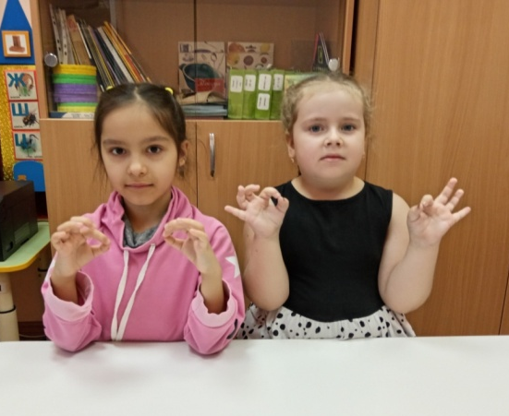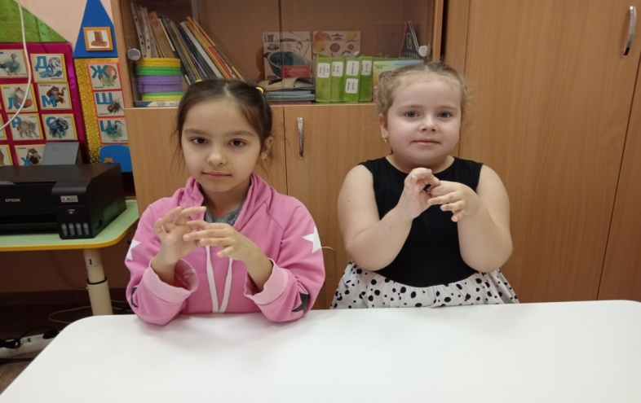
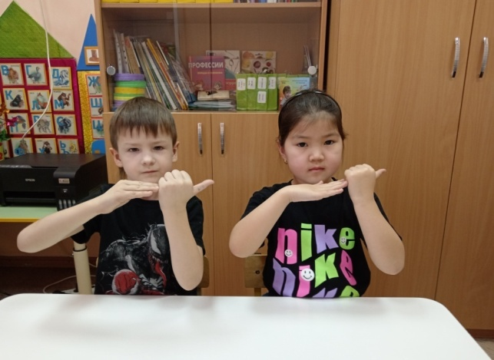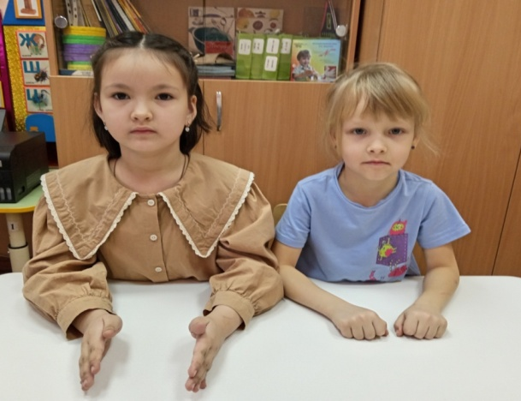

Зеркальное рисование
Активно развивает мозг за счет разнообразия действий. Нейронные связи лучше всего формируются, когда мы делаем что-то непривычное для нас. Рисование обеими руками сразу – тот случай.
Одновременное действие обеими руками развивает правое и левое полушарие, учит их работать синхронно. Снимает стресс – такой вид досуга не воспринимается как учеба, а как развлечение, поэтому оно убирает нервное напряжение.
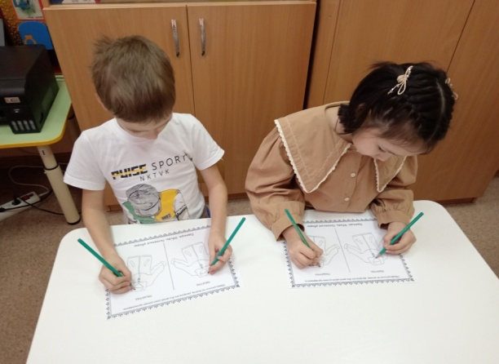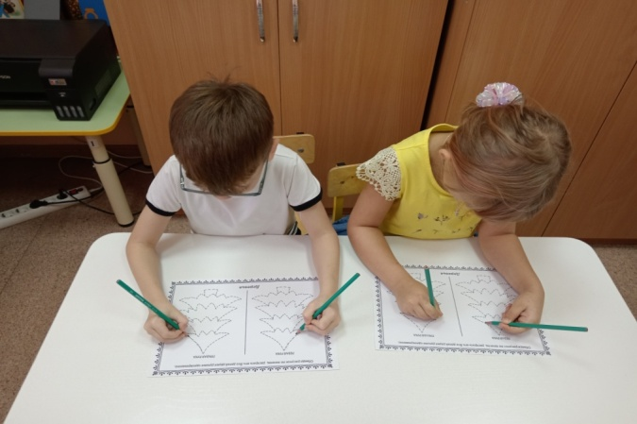

Массажёр СУ-ДЖОК

Это «дистанционное управление» всеми органами тела установлению межполушарных связей; содействует снижению двигательной и эмоциональной расторможенности.
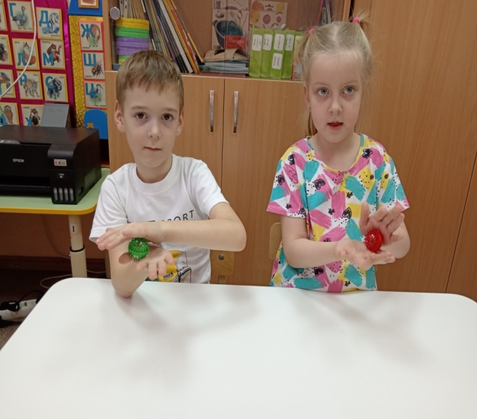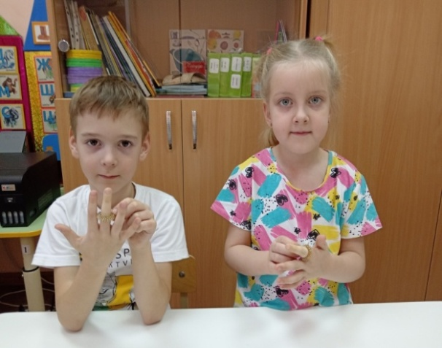

Телесные упражнения
Развивают межполушарное взаимодействие, снимают непроизвольные, непреднамеренные движения и мышечные зажимы. Происходит «чувствование» ребенком своего тела, что способствует обогащению и дифференциации сенсорной информации.

Односторонние:

Синхронизация работы полушарий головного мозга, улучшение психоэмоционального состояния, координация движений, повышение самооценки.

«Капитан-молодец!» (смена жестов)

«Я- хороший» (смена движений)
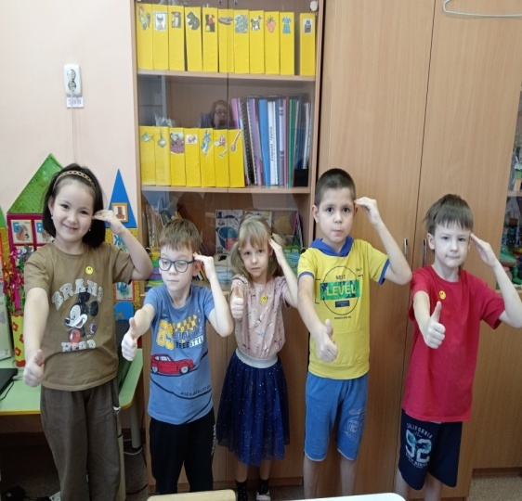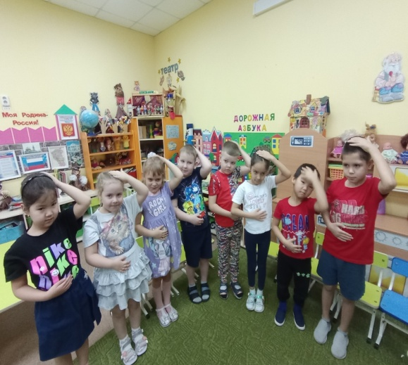

Перекрёстные упражнения, пересекающие среднюю линию тела: Интегрируют работу полушарий головного мозга, способствуют развитию координации движений и ориентировки в пространстве, делают более успешными приобретение навыков чтения, письма, слушания, усвоения новой информации.

«Локоть – колено» - поднимая одно колено касаться локтем противоположной руки попеременно, при этом делать глубокий вдох прикасании и выдох в исходном положении.

«Ухо- нос» (без хлопка и с хлопком)

Левой рукой возьмитесь за кончик носа, а правой рукой — за противоположное ухо. Одновременно отпустите ухо и нос, хлопните в ладоши, поменяйте положение рук «с точностью до наоборот».

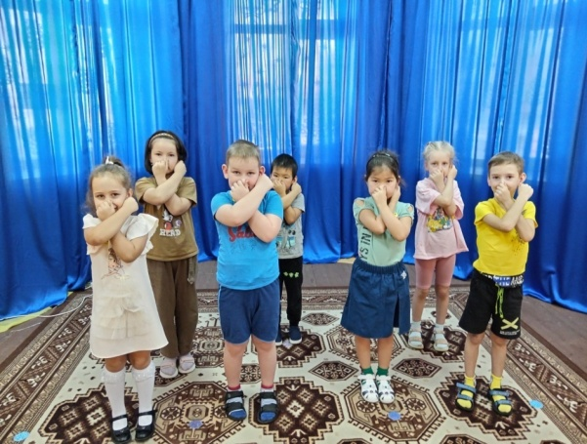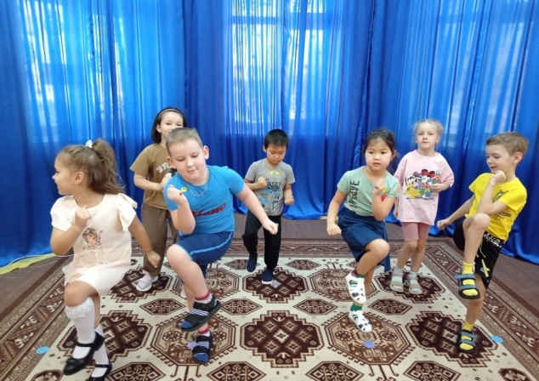

Выполнение упражнений с мячом и балансиром стимулируют работу мозжечка, что значительно повышает эффективность любых коррекционных занятий. Отличным кардиотренажером, который одновременно тренирует мозжечок, межполушарное взаимодействие, концентрацию, внимательность является нейроскакалка. «Нейроскакалка» полезный тренажер, как для тела, так и для мозга.

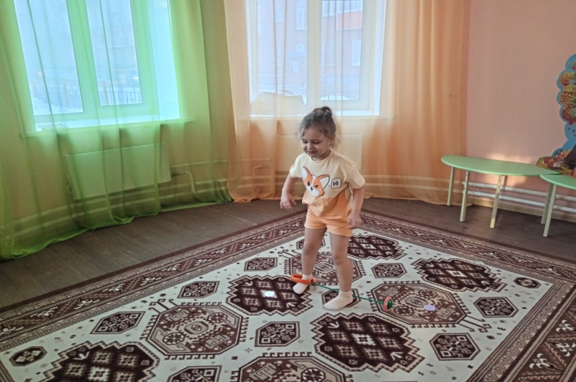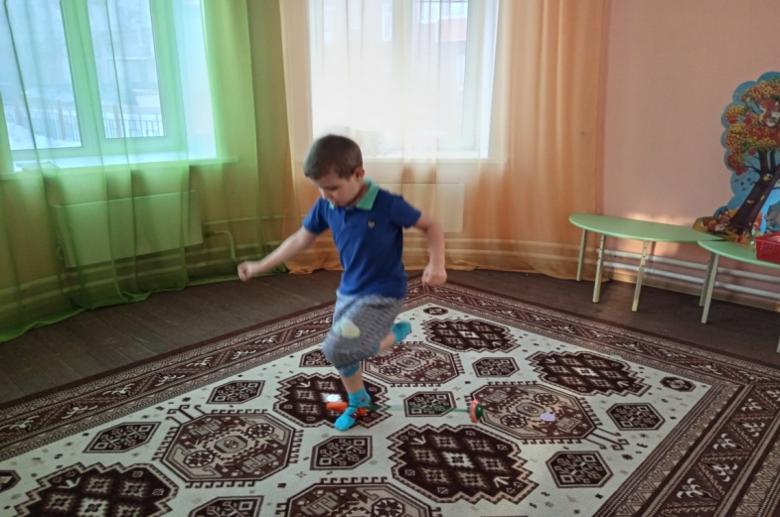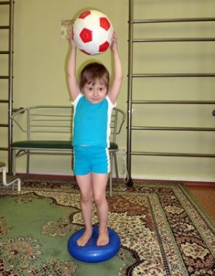

Глазодвигательные упражнения

«Ленивый слон». Одно из наиболее интегрирующих упражнений гимнастики мозга. Это упражнение активизирует и балансирует всю целостную систему организма «интеллект-тело», улучшает концентрацию внимания.

При его выполнении ухо надо прижать к плечу так плотно, чтоб между ними можно было держать лист бумаги. Затем одна рука вытягивается как хобот. Глаза следят за движениями кончиков пальцев, а рука рисует горизонтальную восьмёрку, начиная от центра зрительного поля и идя вверх против часовой стрелки. Упражнение выполняется медленно, 3-5 раз каждой рукой.

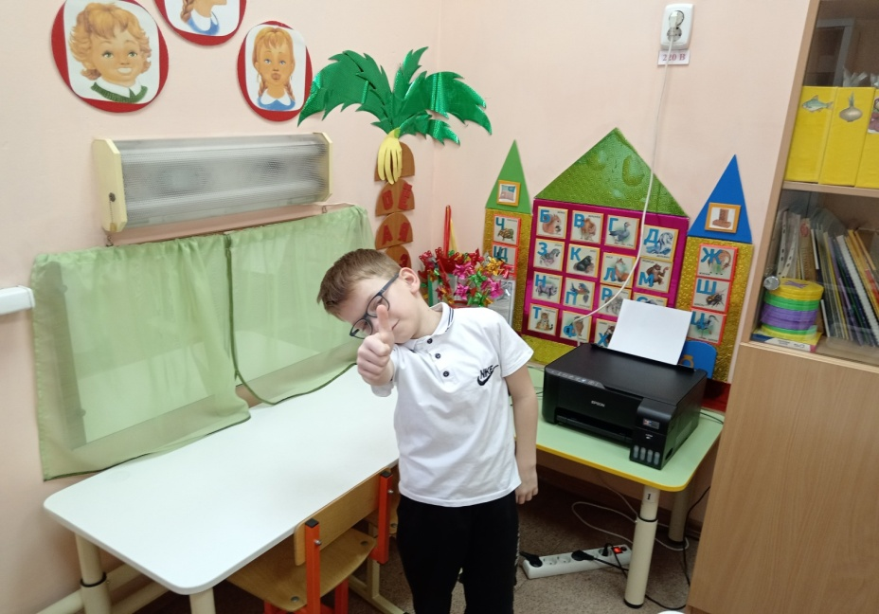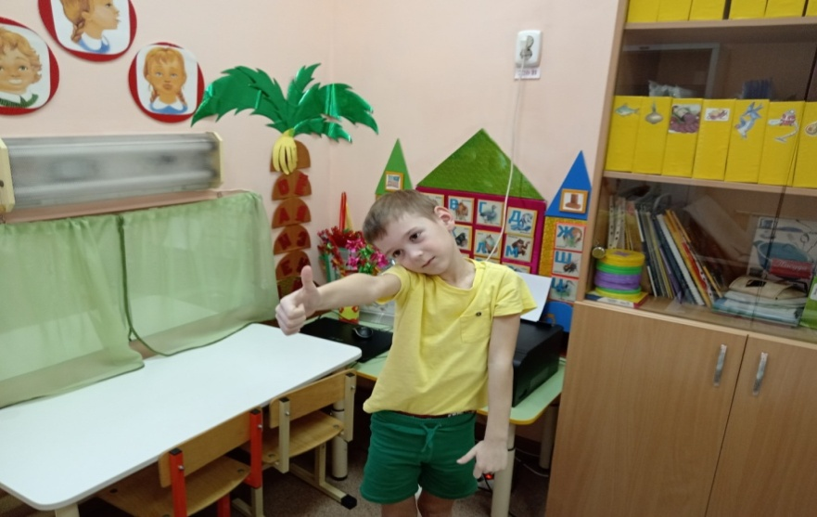

Массаж биологически активных точек
Этот вид массажа может служить расслабляющим или же возбуждающим средством, при использовании в комплексе оказывает на организм ребенка положительный эффект. Воздействует на биологически активные точки. Особенно эффективным является массаж (самомассаж) кистей, пальцев рук и ушных раковин. Специалисты насчитывают примерно 148 точек, расположенных на ушной раковине, связанных с различными частями тела. Даже простой растирающий массаж (самомасаж) ушей улучшает кровообращение в организме, стимулирует кору головного мозга, улучшает слуховое внимание и восприятие ребенка.

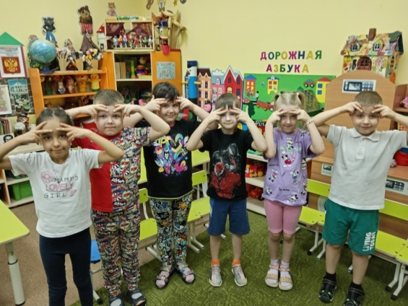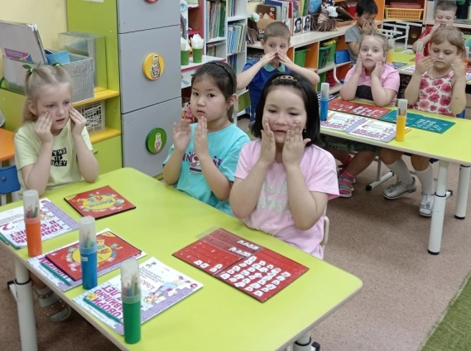

Дыхательные упражнения
Направлены на восстановление нормального дыхания в покое, а так же в комплексе с различными движениями, что способствует снабжению кислородом всех органов и тканей организма, оптимизации тонуса мышц, снижению возбудимости, улучшению общего состояния ребенка, улучшают ритмику организма, развивают самоконтроль и произвольность. Особенно эффективны дыхательные упражнения для коррекции поведения детей с СДВГ.

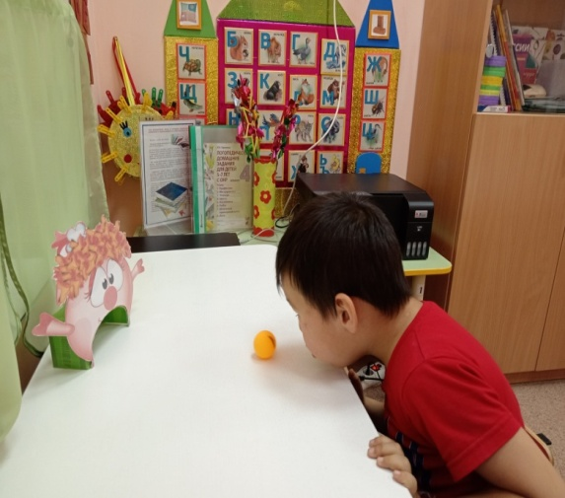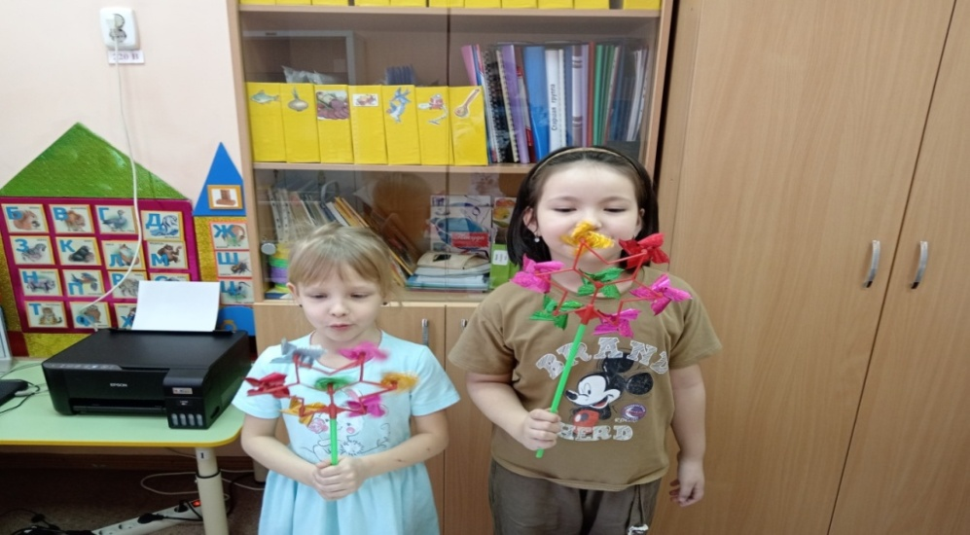

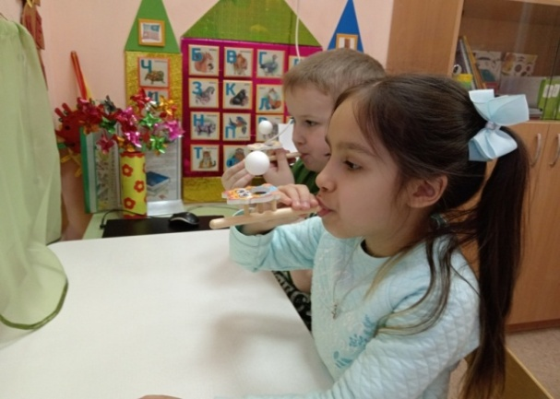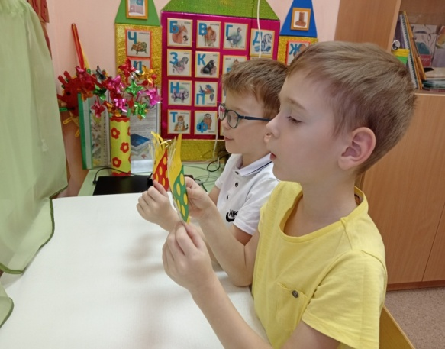

Упражнения на релаксацию
Способствуют расслаблению, снятию физического и интеллектуального напряжения, формированию эмоционального благополучия и укреплению нервной системы ребенка.
«Путешествие на облаке».
«Ковер-самолет» .

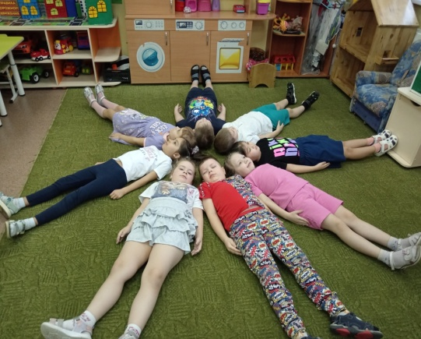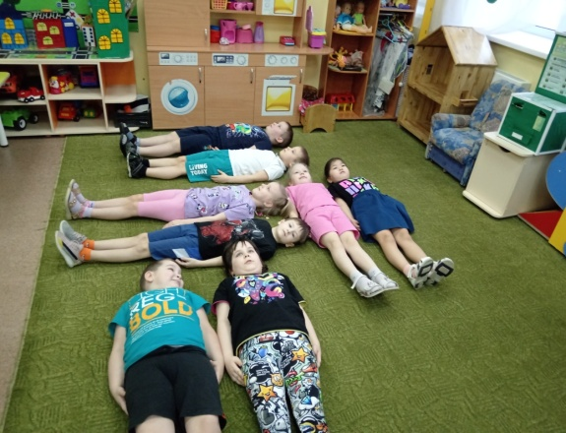

Заключение
Дети с тяжелыми нарушениями речи имеют системное нарушение речевой деятельности, незрелость психических процессов, приводящие к расстройствам эмоционально-волевой, личностной сфер, снижению работоспособности, отставании в развитии двигательной сферы. Оценив, какое положительное воздействие оказывают нейроигры и упражнения на развитие ребёнка, мы стали применять их и в логопедической практике, в качестве коррекции недостатков речевого развития у детей с ТНР.
На основании научно-практических исследований был сделан вывод о прямой взаимосвязи незрелости развития мозговых структур и таких явлений, как гиперактивность, соматические заболевания (астма, аллергии, некоторые виды сердечных аритмий и т.д.), общее снижение иммунитета, дефицит внимания, сложности в адаптации, задержка речевого развития, агрессивность, неустойчивость психики и склонность к различного рода зависимостям.
Практическая значимость использования нейроигр и упранений в системе логопедических занятий состоит в том, что система оригинальных упражнений и игр, помогает целостно развивать не только психофизическое здоровье детей дошкольного возраста, но и развивать, исправлять недостатки устной речи, а также, в последствие, предупредить нарушения чтения и письма будущих школьников, что актуально в условиях подготовительной группы.

Список литературы
1. Визель Т. Г. Основы нейропсихологии: учебник для студентов вызов. – В. Секачев, 2019. – 264 с., цветная вклейка 12 с.
2. Покровская С. В., Цветков А. В. Нейропсихологическая помощь детям с нарушениями речи. – М.: «Издание книг ком», 2018. 176 с.
3. Семенович А. В. Введение в нейропсихологию детского возраста: Учебное пособие. – 6-е изд. – М.: Генезис, 2020. – 319 с.: ил.
4. Семенович А. В. Нейропсихологическая коррекция в детском возрасте. Метод замещающего онтогенеза: Учебное пособие. – 6-е изд. – М.: Генезис, 2013. – 474 с.
5. Трясорукова Т. П. Развитие межполушарного взаимодействия у детей: нейродинамическая гимнастика / Т. П. Трясорукова. – Изд. 2-е – Ростов-на-Дону: Феникс, 2019. – 32 с. ил. – (Школа развития).
6. Актуальные проблемы нейропсихологии детского возраста: Учебное пособие / Под. ред. Л. С. Цветковой. – М., 2001.
7. Деннисон П., Деннисон Г. Гимнастика ума. - М.,1993.
8. Лурия А. Р. Основы нейропсихологии. - М.,1973.
9. Чистякова М. И. Психогимнастика. - М.,1995.
10. Колганова В.С., Пивоварова Е.В. Нейропсихологические занятия с детьми.- Ч1.– М.: АЙРИС- пресс, 2016.- 416с.
11. Нейропсихологическая коррекция в детском возрасте. Метод замещающего онтогенеза.- Учебное пособие. – М.: Генезис, 2007.- 474с.
12. Сиротюк А. Л. Нейропсихологические и психофизиологическое сопровождение обучения. – М., 2003.
13. Сиротюк А. Л. Упражнения для психомоторного развития дошкольников: Практическое пособие.– М.: Аркти, 2008. -60с.
14. Хомская Е.Д. Нейропсихология. - М., 1987г.
15. Тимощенко Е. Нейропсихологические занятия для детей / «Издательство АСТ, 2021 – (Легкий старт)
16. Сунцова А. Рабочие нейротетради: влево-вправо. – Ростов-на-Дону: Феникс, 2019
17. Корепанова С. Рабочие нейротетради: играем и запоминаем. - Ростов-на-Дону: Феникс, 2019
18. Методическое руководство для педагогических работников дошкольных образовательных организаций по использованию нейропсихологических игр и приемов в коррекционной работе с детьми дошкольного возраста. – Оренбург, 2021

